中国铁矿石价格指数（CIOPI）

中国钢铁工业协会 2014年3月4日印发

一、进口铁矿石价格（OPI）
3月4日，进口铁矿石62%品位干基粉矿到岸价格为116.06美元/吨，环比每吨上升0.14美元，升幅为0.12%；当月平均价格为115.99美元/吨。
3月4日，进口铁矿石62%品位干基粉矿人民币含税价格为830.90元/吨，环比每吨上升0.68元，升幅为0.08%；当月平均价格为830.56元/吨。
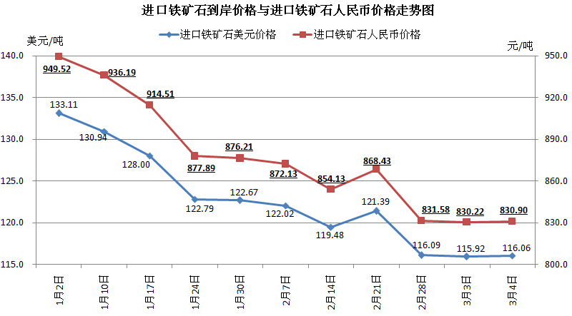
二、国产铁矿石价格
3月4日，国产铁矿石62%品位干基铁精矿含税价格为880.47元/吨，环比持平，比进口铁矿石高49.57元/吨，升高幅度为5.97%；当月平均价格为880.47元/吨，比进口铁矿石高49.91元/吨，升高幅度为6.01%。
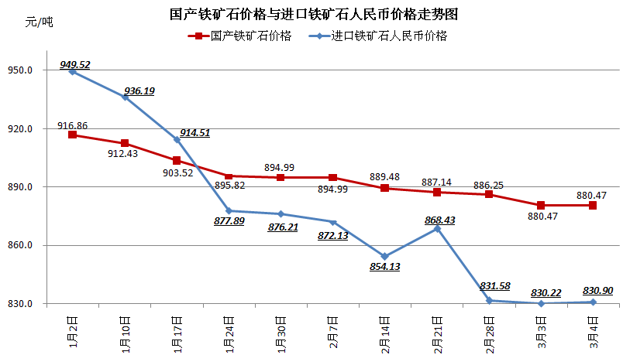
三、中国铁矿石价格指数（CIOPI）
3月4日，中国铁矿石价格指数（CIOPI）为404.40点，环比上升0.37点，升幅为0.09%。其中：国产铁矿石价格指数为342.17点，环比持平；进口铁矿石价格指数为429.69点，环比上升0.52点，升幅为0.12%。
